СПЕЦПРОЕКТ. Писатель в библиотеке
Дорогие друзья! Почему мы решили обратиться к этой теме - писатель в библиотеке?
Известно, что писатели с удовольствием бывают и выступают в библиотеках, проводятся различные читательские фестивали, творческие встречи, марафоны, акции. Творческая и дружеская атмосфера, благодарные читатели, автографы, новые книги - все это взаимно обогащает, помогает прививать любовь к чтению нашим детям.
В регионах нашей необъятной России много новых и интересных имен, которые становятся лауреатами и победителями литературных конкурсов. Появляются «местные» классики, без которых не проходит ни одно культурное мероприятие в регионе.
А иногда книга становится основой для разработки игры, викторины, квеста, в котором с удовольствием участвуют юные читатели библиотеки.
Мы уверены, что и в школьных библиотеках проводятся встречи с писателями, что читатели-школьники ждут их, чтобы поговорить о чем-то главном.
Вот мы и решили собрать для вас несколько штрихов одной темы, несколько нитей для чтения и размышле ния: у вас в гостях писатель, вокруг книги и как стать писателем.
СОДЕРЖАНИЕ РУБРИКИ
Н. Волкова У вас в гостях писатель. Хозяйке на заметку 12
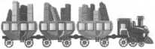Вокруг книги.
А. Стрельцов В поисках сокровищ 16
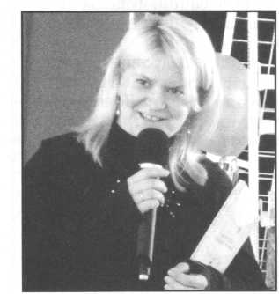И снова здравствуйте, или Как стать писателем 23

У вас в гостях писатель. Хозяйке на заметку¹

Наталия Волкова,
детская писательница, поэт, преподаватель иностранных языков, лауреат III Международного конкурса имени Сергея Михалкова

Недавно на базе одной московской библиотеки, в которс работаю, проходила межбиблиотечная конференция. Библиот кари обсуждали насущный для всех вопрос о привлечении чш телей. Конечно, во главу угла ставились разные проблемы: chi с ние интереса к книге, поиски новаторских решений, переход ] электронные книги. Было представлено несколько интересны проектов, которые призваны способствовать привлечению чи телей. Один из них - международная премия «Просветитель*, ганизаторы которой устраивают публичные стихотворные чт ния в библиотеках (любая библиотека может принять участие организуют международные поездки, как для российских писа
У ВАС В ГОСТЯХ ПИСАТЕЛЬ. ХОЗЯЙКЕ НА ЗАМЕТКУ
лей, так и для зарубежных. Другой интересный аспект - это использование возможностей Интернета для привлечения молодежи, например ведение блогов от лица литературных героев или опрос звезд эстрады и кино об их любимых книгах.
Но мне хотелось бы остановиться подробнее на вопросе взаимодействия современных писателей с библиотеками.
Так сложилось, что в настоящее время библиотеки - это чуть ли не единственные площадки, где писатель может встретиться с читателями. Конечно, есть еще клубы, книжные магазины и книжные ярмарки. Но именно в библиотеках создается уникальная камерная атмосфера, где можно действительно поговорить о книгах. Ведь на других публичных площадках общение с читателями носит более коммерческий характер (издателям, например, надо продвинуть и продать книгу) или, что еще хуже, писателю приходится выступать в роли
массовика-затейника на различных около- книжных мероприятиях.
Как же писателям и библиотекарям найти взаимопонимание и вместе двигаться к одной и той же цели - к разговору о книге? Какие формы работы можно придумать?
Во-первых, работа с книгой может проходить как с участием автора этой книги, так и без оного. Если библиотекарь сумел договориться с писателем о встрече, то, как мне представляется, ему стоит помнить о следующем:
- 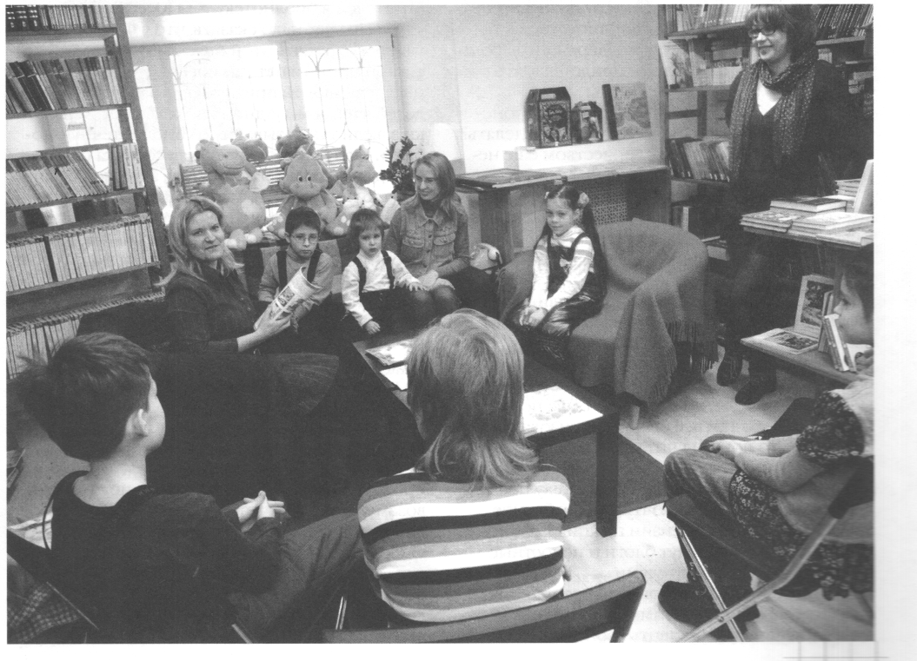К встрече с писателем читателей нужно готовить. Конечно, в большей степени это касается детей. Перед встречей желательно рассказать им про автора, кратко познакомить их с творчеством писателя и, возможно, остановиться подробнее на какой-то одной книге, которую предполагается обсудить на встрече. Особенно это относится к писателям-прозаи-

СПЕЦПРОЕКТ. ПИСАТЕЛЬ В БИБЛИОТЕКЕ
кам, так как поэт и во время встречи может почитать детям стихи, а вот длинную повесть или даже рассказ на встрече читать затруднительно. Поэтому писателю будет приятно, если читатели подготовлены. И дальше уже можно свободно вести интересный диалог, задавать вопросы.
- По книгам автора можно устроить своеобразный мастер-класс, ведь многим писателям есть чем поделиться на встрече. Например, современный писатель Станислав Востоков много лет проработал в зоопарке и с удовольствием рассказывает об этом на встречах. А писательница Анна Игнатова лепит с детства из пластилина потрясающие миниатюры, и с радостью поучит этому искусству детей одновременно с чтением стихов.
- Чтобы встреча прошла интереснее, можно устроить небольшой конкурс, например на знание произведений автора или на лучший вопрос.
- Некоторые писатели только начинают встречаться с детьми и еще не имеют большого опыта, а некоторые по характеру довольно стеснительны, поэтому от библиотекаря в такой ситуации потребуется поддержка и, вероятно, в некоторых случаях все придется взять в свои руки.
Иногда беседа по книгам автора происходит без самого писателя. Что можно сделать? Как познакомить детей с творчеством еще неизвестного им писателя?
- Очень полезны выкладки книг, выставки - они сразу привлекают внимание всех входящих в библиотеку.
- Конференции и «круглые столы» по книгам.
- Дети могут сделать видеоролик по прочитанной книге, а в некоторых библиотеках организованы целые читательские клубы. Например, не так давно мне посчастливилось побывать в библиотеке г. Сланцы. Я много слышала про нее раньше, но все равно была поражена, как здорово там все было организовано. Больше всего поразил читательский клуб и книжные эксперты, которые выбираются каждый год. Ребята приходят в библиотеку после школы и проводят там почти все свободное время. Они пишут рецензии на книги, записывают аудиоролики, ведут блоги и новостные ленты со встреч с писателями.
- Очень плодотворно сотрудничество библиотек с издательствами. Многие из них будут счастливы предоставить свои книги, провести встречу, мастер-класс или беседу по книге. Некоторые издательства устраивают конкурсы и публичные чтения. Так, «Розовый жираф» уже не первый год проводит «день чтения» - выбирается один день, когда в разных городах и даже странах все читают одну и ту же книгу этого издательства. Организаторам безвозмездно выдается специальный «пакет», включающий книгу и задания к ней. А издательство «Настя и Никита» уже несколько раз провело акцию «Книжная авоська». Во время акции в библиотеках по всей стране читают и обсуждают выбранную книгу, ставят по ней сценки и делают видеоролики. За лучший отчет о мероприятии участники получают «авоську» книг издательства.
У нас большой популярностью пользуются различные клубы и кружки при библиотеках: вышивки, войлока, пения и танцев. Это, конечно, замечательно, но тут нас может подстерегать опасность. Как за всеми этими песнями не забыть о главном, для чего мы хотим привлечь читателей в библиотеку, - О КНИГЕ.
Правда, надо сказать, что в Финляндии удается избежать этой опасности, хотя библиотекари принимают там совершенно неожиданные решения. Например, для того чтобы увлечь детей чтением, в одной из библиотек Хельсинки завели так называемую «Библиотечную собаку». Специально обученная собачка сидит весь день в холле библиотеки, а около нее висит табличка: «Меня зовут... Мне можно почитать книгу». И что интересно, к этой собаке выстраивается целая очередь детей - все хотят прочитать ей хоть страничку. А для подростков в той же библиотеке существует особый читальный зал. В нем вы почти не увидите книг, зато найдете музыкальный уголок, бильярдный стол и дартс. Правда, книги там все-таки есть: они стоят на полках вокруг уютного диванчика, на который так и хочется плюхнуться и потянуться за книгой. Финские библиотекари утверждают, что это работает. Молодые люди не пропадают на пустырях и в подворотнях, а приходят пообщаться в библиотеку, а заодно, проходя мимо книжных шкафов, нет-нет да и возьмут что-нибудь почитать. Недаром Финляндия - одна из лидеров в списке самых читающих стран.
Но и у нас встречаются очень креативные библиотеки. Например, в
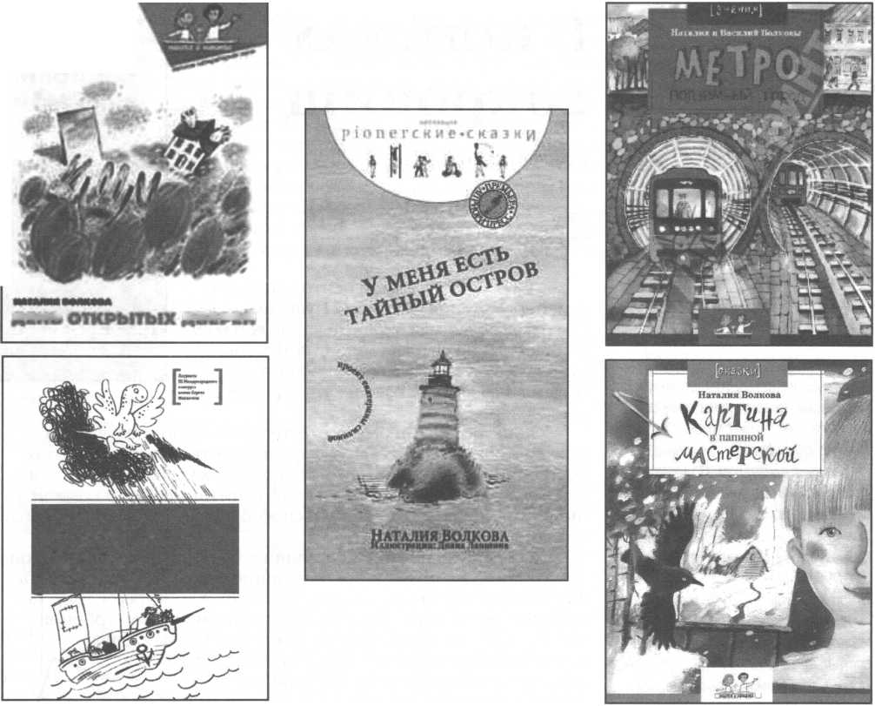 тштшшшк
ЛАУРЕАТ
У ВАС В ГОСТЯХ ПИСАТЕЛЬ. ХОЗЯЙКЕ НА ЗАМЕТКУ
III МЕЖДУНАРОДНОГО КОНКУРСА ИМЕНИ СЕРГЕЯ МИХАЛКОВА

Красноярской детской библиотеке есть целый зал с настольными играми, родители с детьми собираются в кружке по изготовлению самодельных книг, у них постоянно проходят встречи с писателями, и читатели всегда много.
Почти все библиотеки, где мне доводилось бывать, стараются проявить фантазию. Пожалуй, на моем опыте было только несколько неудачных встреч с читателями из-за того, что дети не представляли, куда и зачем их пригласили. Есть еще один неприятный момент, о котором необходимо упомянуть. Почему-то часто библиотекари, приглашая в гости писателя, уверены, что у него дома целый склад из собственных книг. Может, писатель сам их печатает? Или ему бесплатно книги дарит издательство? Нет, к сожалению, это не так. Если писатель и привозит с собой книги на встречу, то скорее всего, он их сам же в издательстве до этого и купил. Но чаще всего писатель вообще приезжает на встречу с голыми руками - ну, не печатает он сам книги. Библиотекари почему- то очень удивляются. Но если книги все же есть, то было бы лучше, чтобы писатель не превращался в продавца, это ему очень неприятно. Поэтому было бы замечательно, если бы кто-то помог ему с продажей книг, и взял эту отнюдь не писательскую задачу на себя.
ПУБЛИКАЦИИ Н. ВОЛКОВОЙ:
Волкова Н. День открытых дверей / Наталия Волкова. - М.: Фома, 2010. - 24 с., ил.
Волкова Н. У меня есть тайный остров / Наталия Волкова. — М.: Априори-пресс, 2010. - 80 с., ил.
Стихи также печатались в коллективном сборнике «Как хорошо» (СПб.: ДЕТГИЗ, 2010), журналах «Кукумбер», «Весёлые картинки», газете «Пионерская правда» и др.

